Приложение №1 к постановлению
администрации муниципального района «Город Людиново и Людиновский район»
от 13.03.2020 № 305

Конкурсная документация
на право заключения договоров РАЗМЕЩЕНИЯ НЕСТАЦИОНАРНЫХ ТОРГОВЫХ ОБЪЕКТОВ НА ТЕРРИТОРИИ городского поселения «Город Людиново»

Содержание:

 | Понятия и сокращения, используемые в конкурсной документации
1. | Общие сведения
2. | Инструкция по подготовке заявок на участие в конкурсе
3. | Порядок подачи и отзыва заявок
4. | Рассмотрение заявок. Критерии определения победителя конкурса. Оценка и сопоставление конкурсных предложений. Подведение итогов конкурса. Заключение Договора.
5. | Признание конкурса несостоявшимся
 | Приложение 1
 | Приложение 2
 | Приложение 3
 | Приложение 4
 | Приложение 5
 | Приложение 6

Понятия и сокращения, используемые в конкурсной документации.

В настоящей конкурсной документации используются следующие понятия и сокращения:

Конкурсная документация – совокупность правил, определяющих порядок участия в открытом конкурсе на право заключения договоров размещения нестационарных торговых объектов на территории городского поселения «Город Людиново», содержание и критерии оценки конкурсных предложений.

Организатор конкурса – администрация муниципального района «Город Людиново и Людиновский район», отдел экономического планирования и инвестиций.

Победитель конкурса – участник конкурса, который представил лучшие предложения по исполнению условий конкурса.

Договор размещения объекта – договор на право размещения нестационарного торгового объекта, заключаемый организатором конкурса с победителем конкурса (далее Договор).

Продавец права на заключение Договора – администрация муниципального района «Город Людиново и Людиновский район» в соответствии с Положением о порядке размещения нестационарных торговых объектов, объектов по оказанию бытовых услуг на территории городского поселения «Город Людиново», утвержденным постановлением администрации муниципального района «Город Людиново и Людиновский район»» от 26.06.2017 № 1247.
Конкурсная комиссия – комиссия по проведению конкурса, утверждаемая организатором конкурса (далее - комиссия).
Участник конкурса – юридическое лицо, индивидуальный предприниматель, подавшие заявку для участия в конкурсе и допущенные к участию в конкурсе.
Заявка на участие в конкурсе – комплект документов, представленный заявителем на конкурс в соответствии с требованиями конкурсной документации.
1. Общие сведения.

В соответствии с Гражданским кодексом Российской Федерации, Земельным кодексом Российской Федерации, Федеральным законом от 06.10.2003 N 131-ФЗ «Об общих принципах организации местного самоуправления в Российской Федерации», Федеральным законом от 28.12.2009 N 381-ФЗ «Об основах государственного регулирования торговой деятельности в Российской Федерации», постановлением администрации муниципального района «Город Людиново и Людиновский район» от 03.08.2018 N1082 «Об утверждении схемы размещения нестационарных торговых объектов на территории городского поселения «Город Людиново», постановлением администрации муниципального района «Город Людиново и Людиновский район» от 26.06.2017 №1247 «О размещении нестационарных торговых объектов, объектов по оказанию бытовых услуг на территории городского поселения «Город Людиново», администрация МР (организатор конкурса) объявляет торги в форме открытого конкурса на право заключения договоров размещения нестационарных торговых объектов на территории городского поселения «Город Людиново».

1.1. Предмет конкурса.
Право на заключение договоров размещения объектов сроком на 5 месяцев.
Установка нестационарных торговых объектов в виде лотков (далее – Объект), в соответствии со схемой размещения нестационарных торговых объектов на территории муниципального образования городского поселения «Город Людиново», утвержденной постановлением администрации муниципального района «Город Людиново и Людиновский район» от 03.08.2018 N1082 и приложением 1 к настоящей конкурсной документации по адресам:

№ лота | Место размещения  Объекта, порядковый номер в приложении 1 | Площадь земельного участка (кв.м.) | Период функционирования Объекта (постоянно или сезонно  с___ по____) | Специализация  Объекта  (с указанием  наименования товара) | Тип Объекта
 | г. Людиново, ул. Кропоткина район дома 82 | 6 | 01.05.2019 по 01.10.2019 | Овощи, фрукты, бахчевые | лоток
 | г. Людиново, ул. Урицкого район дома 5 | 6 | 01.05.2019 по 01.10.2019 | Овощи, фрукты, бахчевые | лоток
 | г. Людиново, ул. Гогиберидзе 22 | 6 | 01.05.2019 по 01.10.2019 | Овощи, фрукты, бахчевые | лоток
 | г. Людиново, ул. Маяковского район дома 3 | 6 | 01.05.2019 по 01.10.2019 | Овощи, фрукты, бахчевые | лоток
 | г. Людиново, ул. 3 Интернационала район дома 55 | 6 | 01.05.2019 по 01.10.2019 | Овощи, фрукты, бахчевые | лоток
 | г.Людиново, ул. Маяковского район дома 1 | 6 | 01.05.2019 по 01.10.2019 | Овощи, фрукты, бахчевые | лоток

1.2. Расчет начальной (минимальной) цены по Договору (за период).
Расчёт начальной (минимальной) цены по Договору осуществляется на основании постановления администрации муниципального района «Город Людиново и Людиновский район» от 26.06.2017 №1247 «О размещении нестационарных торговых объектов, объектов по оказанию бытовых услуг на территории городского поселения «Город Людиново» и определяется по формуле (в рублях):

РП = БС x П x ПР x К1 x К2 x К3,

где БС - базовая ставка платы по договору на размещение нестационарных торговых объектов, объектов по оказанию бытовых услуг на территории города Людиново в месяц за 1 кв. м для отдельных видов нестационарных объектов;
П - общая площадь нестационарного объекта (кв. м);
ПР - период установки и эксплуатации нестационарного объекта (в месяцах);
К1 - коэффициент, учитывающий территориальное расположение установки и эксплуатации нестационарного объекта;
К2 - коэффициент, отражающий зависимость размера платы от общей площади нестационарного объекта:
- при общей площади до 12 кв.м К2 = 0,8;
- при общей площади более 12 кв.м К2 = 0,5;
К3 - коэффициент, учитывающий вид деятельности нестационарных объектов

1.3. Условия конкурса.
Предложение наибольшего размера платы за право на заключение Договора, но не менее:
Лот № 1: 3600,00 рублей;
Лот № 2: 3600,00 рублей;
Лот № 3: 3600,00 рублей;
Лот № 4: 3600,00 рублей;
Лот № 5: 3600,00 рублей;
Лот № 6: 3600,00 рублей.

1.4. Заявители.
Заявителями могут быть юридические лица независимо от организационно-правовой формы, формы собственности, места нахождения и места происхождения капитала, индивидуальные предприниматели, которым не запрещено участвовать в конкурсе согласно действующему законодательству.

1.5. Получение конкурсной документации.
Со дня опубликования в официальном печатном издании «Людиновский рабочий» и размещения на официальном сайте администрации муниципального района http://адмлюдиново.рф извещения о проведении конкурса, организатор конкурса на основании заявления лица, претендующего на участие в конкурсе, поданного в письменной форме организатору конкурса, в течение двух рабочих дней со дня получения соответствующего заявления обязан представить (направить) такому лицу конкурсную документацию.

1.6. Внесение изменений в конкурсную документацию.
Организатор конкурса по собственной инициативе вправе принять решение о внесении изменений в конкурсную документацию не позднее чем за пять дней до даты окончания подачи заявок на участие в конкурсе. Такое решение публикуется в официальном печатном издании - газете «Людиновский рабочий» и помещается в сети Интернет на официальном сайте администрации муниципального района http://адмлюдиново.рф. При этом срок подачи заявок должен быть продлен таким образом, чтобы с даты размещения на официальном сайте внесенных изменений в извещение о проведении конкурса до даты окончания подачи заявок на участие в конкурсе составлял не менее двадцати дней.

  - Разъяснение положений документации о конкурсе.
Любой заявитель вправе направить в письменной форме организатору конкурса запрос о разъяснении положений конкурсной документации, организатор конкурса дает разъяснения относительно подлежащих представлению документов до окончания установленного срока приема заявок.
В связи с тем, что в настоящее время отсутствует система подтверждения электронно-цифровых подписей, запросы в виде электронного документа не принимаются.

  - Требования к участникам конкурса.
а) заявитель не находится в процессе ликвидации или реорганизации в форме выделения или разделения;
б) в отношении заявителя не возбуждено дело о банкротстве;
в) на имущество заявителя не наложен арест и (или) его экономическая деятельность не приостановлена;

2. Инструкция по подготовке заявок на участие в конкурсе.
Для участия в конкурсе заявители представляют организатору конкурса заявку в 2 экземплярах (приложение 2).
В заявке должны быть указаны:
а) наименование (фирменное наименование), организационно-правовая форма, место нахождения заявителя - юридического лица или фамилия, имя, отчество, место жительства, данные документа, удостоверяющего личность заявителя – физического лица или индивидуального предпринимателя, номер контактного телефона;
б) конкурс, в котором заявитель намерен принять участие.
К заявке прилагаются следующие документы, составляющие ее неотъемлемую часть:
а) копии содержащихся в регистрационном деле юридического лица учредительных документов, заверенные государственными органами, осуществляющими ведение Единого государственного реестра юридических лиц (для юридических лиц);
б) копия документа, подтверждающего факт внесения записи о юридическом лице в Единый государственный реестр юридических лиц (для юридических лиц) или об индивидуальном предпринимателе в Единый реестр индивидуальных предпринимателей (для индивидуальных предпринимателей), заверенные органом, выдавшим указанные документы, или нотариально заверенные копии указанных документов (для юридических лиц);
в) копия свидетельства о государственной регистрации в качестве индивидуального предпринимателя, заверенная органом, выдавшим указанный документ, или нотариально заверенная копия указанного документа (для индивидуальных предпринимателей);
г) копия свидетельства о постановке юридического лица или индивидуального предпринимателя на учет в налоговом органе, заверенная органом, выдавшим указанный документ или нотариально заверенная копия указанного документа;
д) конкурсное предложение в запечатанном и неповрежденном конверте;
е) эскизный проект объекта торговли с предложениями по архитектурно-художественному и цветовому решению, благоустройству прилегающей территории;
ж) платежный документ с отметкой кредитного учреждения об исполнении, подтверждающий перечисление задатка на указанный в извещении о проведении конкурса счет;
з) доверенность, выданная лицу, уполномоченному действовать от имени заявителя при участии в конкурсе, с указанием действий, на совершение которых оно уполномочено;
и) сведения (документы), подтверждающие соответствие заявителя требованиям, предъявляемым к участнику конкурса;
к) подписанная заявителем опись представляемых документов.

- Порядок подачи и отзыва заявок.
Организатор конкурса принимает заявки и ведет их учет в журнале регистрации заявок с присвоением номера, указанием даты и времени их приема. При этом на экземпляре описи документов, который остается у заявителя, делается отметка о приеме заявки с указанием даты, времени и присвоенного этой заявке регистрационного номера.
Заявка подается заявителем лично или его уполномоченным представителем, а также может направляться заказным письмом с уведомлением о вручении.
В случае поступления заявки по почте копия заявки с указанием присвоенного ей регистрационного номера, даты и времени приема заявки направляется заявителю или его уполномоченному представителю заказным письмом с уведомлением о вручении.
Заявитель не вправе подать более одной заявки на участие в конкурсе в отношении каждого предмета конкурса (лота).
Заявителю отказывается в приеме заявки в следующих случаях:
а) заявка подается до начала или по истечении срока приема заявок, указанного в извещении о проведении конкурса;
б) заявка подается лицом, не уполномоченным действовать от имени заявителя;
в) представлены не все документы, указанные в п. 2 конкурсной документации;
г) представленные документы оформлены с нарушением требований, предусмотренных настоящей конкурсной документацией;
д) конверт с конкурсным предложением не запечатан или существенно поврежден.
Отметка об отказе в приеме заявки с указанием даты, времени и причины отказа делается на описи представленных заявителем документов.
Непринятая заявка с приложенными к ней документами возвращается заявителю не позднее дня, следующего за днем ее подачи вместе с описью документов, содержащей отметку о причине отказа, путем вручения их заявителю или его уполномоченному представителю под расписку либо путем отправления указанных документов заказным письмом с уведомлением о вручении.
Заявитель вправе внести изменения в свою заявку в любое время до истечения срока приема заявок. В этом случае датой подачи заявки считается дата приема организатором конкурса указанных изменений.
Заявитель вправе отозвать свою заявку до даты вскрытия конвертов с конкурсными предложениями, направив организатору конкурса соответствующее заявление в письменной форме.

3.1. Срок и место подачи заявок.
Заявки подаются по адресу: 249400, г. Людиново, ул. Ленина, д. 20, каб. 41.
Начало приема заявок – 17 марта 2020 года
Заявки принимаются по рабочим дням с 09-00 часов до 16-00 часов (перерыв с 13-00 до 14-00 часов).
Прием заявок прекращается в 16-00 часов 17 апреля 2020 года.
Организатор конкурса оставляет за собой право продлить срок подачи заявок и внести соответствующие изменения в извещение о проведении конкурса в соответствии с пунктом 1.6 настоящей конкурсной документации.

3.2. Обеспечение заявки на участие в конкурсе.
Задаток вносится в валюте Российской Федерации и поступает на счет, указанный в извещении о конкурсе, в размере и сроки, указанные в извещении о конкурсе. Требование обеспечения заявки на участие в конкурсе в равной мере распространяется на всех участников конкурса.
Договор о задатке (приложение 4) заключается в письменной форме путем составления одного документа по месту нахождения организатора конкурса (если иное не установлено в извещении о проведении конкурса) до подачи заявки, но не позднее 2 рабочих дней со дня обращения соискателя к организатору конкурса с предложением заключить такой договор.
Обеспечение заявки на участие в конкурсе (задаток) составляет 20 % от начальной (минимальной) цены:
Лот № 1: 720,00 рублей;
Лот № 2: 720,00 рублей;
Лот № 3: 720,00 рублей;
Лот № 4: 720,00 рублей;
Лот № 5: 720,00 рублей;
Лот № 6: 720,00 рублей.

Обеспечение заявки на участие в конкурсе (задаток) вносится на счет Продавца права на заключения Договора:
Получатель платежа: УФК по Калужской области (Администрация МР «Город Людиново и Людиновский район»
л/с 05373D01340)
ИНН: 4024003760 КПП: 402401001
Р/С: 40302810929083000117
Банк: ОТДЕЛЕНИЕ КАЛУГА Г.КАЛУГА
БИК: 042908001
КБК 00000000000000000510
ОКТМО 29620101.
Обеспечение заявки на участие в конкурсе (задаток) должно быть внесено не позднее 16 апреля 2020 года.
В назначении платежа должно быть указано «Обеспечение заявки (задаток) за участие в конкурсе размещения нестационарных торговых объектов на территории городского поселения «Город Людиново», расположенных по адресу: _________________________ - Лот №___».
Обеспечение заявки на участие в конкурсе (задаток) вносится единым платежом, по каждому Лоту отдельным платежным поручением.
Внесенный задаток подлежит возврату в течение 10 рабочих дней:
а) заявителю, не допущенному к участию в конкурсе. При этом срок возврата задатка исчисляется с даты подписания комиссией протокола об итогах рассмотрения заявок;
б) заявителю или участнику конкурса, отозвавшему заявку до начала проведения конкурса. При этом срок возврата задатка исчисляется с даты поступления организатору конкурса уведомления об отзыве заявки;
в) участнику конкурса, не ставшему победителем. При этом срок возврата задатка исчисляется с даты подписания протокола о результатах конкурса.
Датой возвращения задатка считается дата, указанная в платежном документе о возврате задатка.

4. Рассмотрение заявок. Критерии определения победителя конкурса. Оценка и сопоставление конкурсных предложений. Подведение итогов конкурса.
Заключение Договора.

4.1. Рассмотрение заявок на участие в конкурсе.
Организатор конкурса в течение 10 рабочих дней с даты окончания приема заявок осуществляет проверку представленных заявителями документов на предмет наличия в них недостоверных сведений.
При этом организатор конкурса вправе потребовать разъяснения в отношении содержащихся в заявке сведений путем направления участникам конкурса запроса по почте или вручения такого запроса лично. Разъяснения должны быть представлены организатору конкурса в 3-дневный срок с даты получения запроса, но не позднее даты заседания комиссии по вопросу принятия решения о допуске заявителей к участию в конкурсе или об отказе в таком допуске.
По окончании проверки заявок организатор конкурса представляет в комиссию поступившие заявки, перечень поступивших заявок и сведения о результатах такой проверки.
На основании представленных организатором конкурса материалов комиссия в течение 5 рабочих дней с даты их поступления рассматривает соответствие заявителей требованиям, предъявляемым к участнику конкурса.
По результатам рассмотрения представленных организатором конкурса материалов и заявок комиссия принимает решение о признании или непризнании заявителя участником конкурса.
Комиссия отказывает заявителю в признании его участником конкурса в случае, если:
а) представленные документы не соответствуют требованиям законодательства Российской Федерации или содержат недостоверные (искаженные) сведения;
б) заявитель не соответствует требованиям, предъявляемым к участнику конкурса;
в) заявителем подано более одной заявки на участие в конкурсе в отношении каждого предмета конкурса (лота);
г) задаток поступил на счет, указанный в извещении о проведении конкурса, не в полном размере или с нарушением условий настоящей документации о конкурсе и (или) соответствующего договора о задатке.
В случае если до начала проведения конкурса от участника конкурса будет получено надлежащим образом оформленное уведомление в письменной форме об отзыве заявки, комиссия исключает его из состава участников конкурса и уведомляет его об этом.
Решение комиссии о допуске к участию в конкурсе или об отказе в таком допуске с указанием основания отказа оформляется протоколом об итогах рассмотрения заявок, в котором указываются:
а) все зарегистрированные заявки с указанием имен (наименований) заявителей;
б) все отозванные заявки;
в) имена (наименования) заявителей, признанных участниками конкурса;
г) имена (наименования) заявителей, которым было отказано в признании их участниками конкурса, с указанием основания такого отказа.
Место ознакомления с протоколом об итогах рассмотрения заявок и признании заявителей участниками конкурса, либо об отказе в таком допуске: г. Людиново, ул. Ленина, д. 20, каб. 41.
Комиссия вправе назначить более позднюю дату и время ознакомления с протоколом об итогах рассмотрения заявок и признании заявителей участниками конкурса, либо об отказе в таком допуске, при условии соблюдения сроков рассмотрения заявок, предварительно уведомив о переносе даты и времени заявителей.
Заявитель приобретает статус участника конкурса с даты оформления комиссией протокола об итогах рассмотрения заявок, содержащего сведения о признании этого заявителя участником конкурса.
Заявителям сообщается о результате рассмотрения их заявок путем вручения под расписку соответствующего сообщения в день подведения итогов рассмотрения заявок либо путем направления такого сообщения заказным письмом с уведомлением о вручении в срок не более 3 рабочих дней с даты оформления протокола об итогах рассмотрения заявок.

4.2. Критерии определения победителя конкурса.
Оценка и сопоставление заявок на участие в конкурсе осуществляются конкурсной комиссией в целях выявления лучших условий исполнения Договора в соответствии с критериями и в порядке, которые установлены постановлением администрации муниципального района «Город Людиново и Людиновский район» от 26.06.2017 №1247 «О размещении нестационарных торговых объектов, объектов по оказанию бытовых услуг на территории городского поселения «Город Людиново», настоящей конкурсной документацией.
Для определения лучших условий исполнения договора на размещение объекта, предложенных в заявках на участие в конкурсе, конкурсная комиссия оценивает и сопоставляет такие заявки по цене за право на заключение договора на размещение объекта и иным критериям.
Дополнительные критерии оценки заявок (оснащение специальными техническими средствами, наличие декоративного освещения и прочее) на участие в конкурсе (вносятся по усмотрению организатора) оцениваются:
- при отсутствии - 0 баллов по каждому дополнительному критерию;
- при наличии - 1 балл по каждому дополнительному критерию.
Победителем конкурса признается участник, предложивший лучшие условия.
Если по результатам оценки и сопоставления заявок установлено, что два и более участника конкурса предложили равные условия, то победителем конкурса признается тот участник конкурса, чья заявка по дате и времени была зарегистрирована ранее других заявок.

4.3. Оценка и сопоставление конкурсных предложений.
При проведении конкурса запечатанные конверты с конкурсными предложениями участников конкурса вскрываются на открытом заседании комиссии 23 апреля 2020 по адресу: г. Людиново, ул. Ленина, д. 20, каб. 41 в 14-30 часов.
Вскрытие конвертов и оглашение конкурсных предложений проводятся публично на заседании комиссии.
Комиссией ведется протокол вскрытия конвертов с конкурсными предложениями участников конкурса, который подписывается всеми присутствующими членами комиссии.
Комиссия имеет право осуществлять видео и аудиозапись вскрытия конвертов с заявками на участие в конкурсе.
После вскрытия конвертов и оглашения конкурсных предложений комиссия удаляется для обсуждения, сопоставления и оценки этих предложений. Участники конкурса и их уполномоченные представители, иные лица не вправе присутствовать при обсуждении и оценке конкурсных предложений комиссией.
Комиссией ведется протокол рассмотрения конкурсных предложений, который подписывается всеми присутствующими членами комиссии.
Для принятия окончательного решения комиссия вправе запросить у участника конкурса любую информацию (копии документов), подтверждающие представленные участником сведения и/или поясняющие конкурсные предложения. Не допускается запрашивать сведения, которые могут повлечь изменение существа конкурсного предложения.
Обоснование решения комиссии о запросе у участника конкурса дополнительной информации (копий документов), подтверждающей ранее представленные участником сведения и/или поясняющие конкурсные предложения, заносится в протокол рассмотрения конкурсных предложений.
Участник обязан в течение одного рабочего дня с момента получения запроса представить информацию (копии документов, заверенные руководителем предприятия (для юридического лица), индивидуальным предпринимателем (для индивидуальных предпринимателей).
Конкурсная комиссия осуществляет оценку и сопоставление заявок на участие в конкурсе, поданных претендентами, признанными участниками конкурса. Срок оценки и сопоставления таких заявок не может превышать десяти рабочих дней со дня подписания протокола об итогах рассмотрения заявок.
Оценка и сопоставление заявок на участие в конкурсе осуществляются конкурсной комиссией в целях выявления лучших условий исполнения договора на размещение объекта в соответствии с критериями и в порядке, которые установлены конкурсной документацией.
Для определения лучших условий исполнения договора на размещение объекта, предложенных в заявках на участие в конкурсе, конкурсная комиссия оценивает и сопоставляет такие заявки по цене за право на заключение договора на размещение объекта и иным критериям, указанным в настоящей конкурсной документации.
Победителем конкурса признается участник, предложивший лучшие условия.
В случае если нескольким заявкам на участие в конкурсе присвоено одинаковое количество баллов, предложение по цене за право заключения договора на размещение объекта также является одинаковым, победителем признается участник конкурса, заявка которого на участие в конкурсе по дате и времени поступила организатору конкурса ранее других заявок на участие в конкурсе.

4.4. Подведение итогов конкурса.
Итоги конкурса подводятся комиссией и оформляются протоколом о результатах конкурса.
В протоколе указываются:
а) наименование конкурса;
б) сведения о месте, дате, времени проведения оценки и сопоставления заявок;
в) состав комиссии;
г) конкурсные предложения участников конкурса;
д) итоговая сумма баллов, полученная каждым из участников конкурса;
е) имя (наименование) победителя конкурса;
ж) сведения о том, что победитель конкурса не выбран (в соответствующем случае);
з) иные сведения по усмотрению комиссии.
Протокол о результатах конкурса оформляется в 3-х экземплярах и передается комиссией организатору конкурса. Один экземпляр протокола организатор конкурса вручает под роспись победителю конкурса. Протокол может быть направлен победителю конкурса по почте заказным письмом с уведомлением о вручении.
Организатор конкурса в течение 10 дней с даты подписания протокола о результатах конкурса обеспечивает опубликование извещения о завершении конкурса. Указанное извещение публикуется в тех же источниках, в которых было опубликовано извещение о проведении конкурса.
Подведение итогов конкурса – 23 апреля 2020 года по адресу: г. Людиново, ул. Ленина, д. 20, каб. 41 в 15-00 часов.

4.5. Оплата предмета конкурса и заключение Договора.
В срок, указанный в извещении о проведении конкурса, между организатором конкурса и победителем конкурса заключается договор размещения объекта (приложение 5) на срок, установленный конкурсной документацией.
В случае отказа победителя конкурса от заключения договора размещения объекта либо совершения действий, направленных на уклонение от заключения договора размещения объекта, в указанный в настоящем пункте срок, организатор конкурса заключает договор размещения объекта с участником конкурса, занявшим по итогам конкурса второе место при наличии его согласия.
Размер оплаты по договору на размещение объекта, заключенному по результатам конкурса, равен цене предмета конкурса, предложенной участником конкурса, с которым заключается данный договор.
Победитель конкурса в течение трех рабочих дней, следующих за днем подписания договора на размещение объекта, производит оплату путем перечисления средств в размере суммы платежа, определенного в договоре на размещение объекта, на счет, указанный в извещении о проведении конкурса, и представляет организатору конкурса документ, подтверждающий такую оплату.
Оплата предмета конкурса осуществляется в соответствии с законодательством Российской Федерации. Оплата предмета конкурса в рассрочку не допускается.
В случае отказа победителя конкурса от оплаты или оплаты с нарушением срока, указанного в настоящей конкурсной документации, либо совершения действий, направленных на уклонение от оплаты, организатор конкурса осуществляет действия, направленные на расторжение договора размещения объекта с победителем конкурса в порядке, установленном действующим законодательством и договором на размещение объекта, и заключает договор размещения объекта с участником конкурса, занявшим по итогам конкурса второе место, при наличии его согласия.
Заключение договора размещения объекта для участника конкурса, занявшего второе место, не является обязательным.

5. Признание конкурса несостоявшимся.
Конкурс признаётся организатором конкурса несостоявшимся в следующих случаях:
а) для участия в конкурсе подана одна заявка или не подано ни одной заявки;
б) к участию в конкурсе допущен только один участник или никто не допущен;
в) ни один из участников конкурса не внес предложение, соответствующее условиям конкурса.
Решение об объявлении конкурса несостоявшимся принимается не позднее чем на следующий день после возникновения какого-либо из указанных выше случаев.
В течение 10 дней со дня принятия решения о признании конкурса несостоявшимся организатор конкурса обеспечивает опубликование извещения о признании конкурса несостоявшимся.
Извещение о признании конкурса несостоявшимся публикуется в тех же источниках, в которых было опубликовано извещение о проведении конкурса.
В случае если к участию в конкурсе допущен только один участник, договор размещения объекта заключается с лицом, которое явилось единственным участником конкурса. В остальных случаях признания конкурса несостоявшимся организатор конкурса вправе объявить повторное проведение конкурса по тому же предмету конкурса. Повторный конкурс объявляется не ранее чем через 10 дней после объявления конкурса несостоявшимся.
Конкурс признаётся недействительным в случаях:
а) отказа или уклонения победителя конкурса или участника конкурса, занявшего по итогам конкурса второе место, от заключения договора размещения объекта;
б) признания его таковым судом по иску заинтересованного лица, в том числе в связи с нарушением настоящего Положения.

Приложение 1
к конкурсной документации

Лот №1: г. Людиново, ул. Кропоткина район дома 82

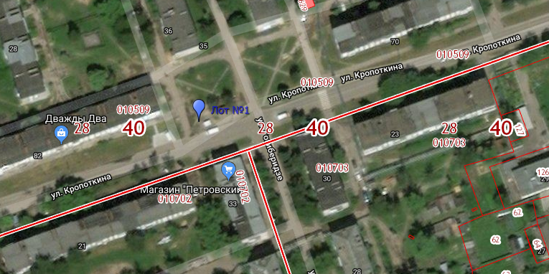

Лот №2: г. Людиново, ул. Урицкого, 5

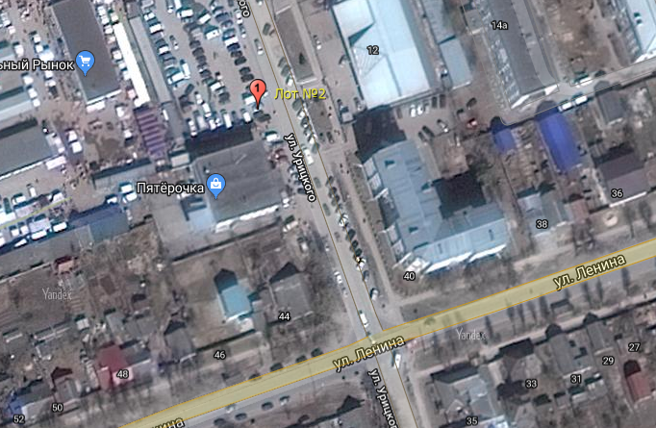

Лот №3: г. Людиново, ул. Гогиберидзе район дома 22

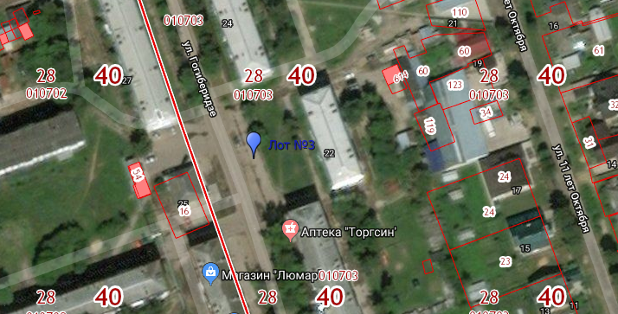

Лот №4: г. Людиново, ул. Маяковского район дома 3

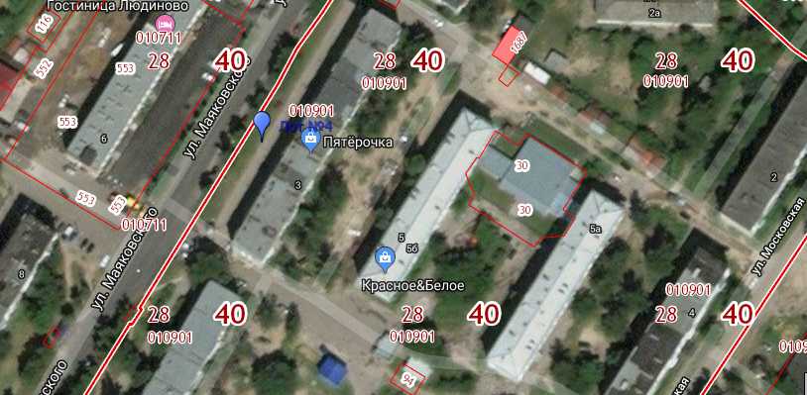

Лот №5: г. Людиново, ул. 3 Интернационала район дома 55

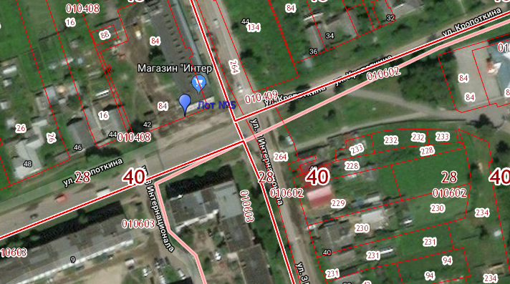

Лот №6: г. Людиново, ул. Маяковского район жилого дома 1

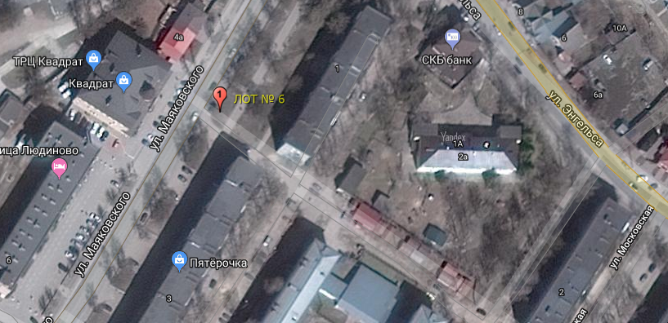

Приложение 2
к конкурсной документации

На бланке организации | Организатору конкурса:
Дата, исх. номер | В отдел экономического планирования и инвестиций администрации муниципального района «Город Людиново и Людиновский район»

ФОРМА ЗАЯВКИ НА УЧАСТИЕ В КОНКУРСЕ
для юридических лиц

на право заключения договора размещения нестационарного
торгового объекта на территории городского поселения «Город Людиново»

- Изучив условия конкурса на право заключения договора размещения нестационарного торгового объекта на территории города Людиново

(организационно-правовая форма, полное фирменное наименование юридического лица)

(далее – Заявитель), в лице

(должность представителя, Ф.И.О. при наличии)

действующего на основании _____________________________________________________,
сообщает о согласии участвовать в конкурсе на право заключения договора размещения нестационарного торгового объекта на территории города Людиново (далее – Договор), расположенного по адресу: ____________________________________________ (Лот №___) на условиях и в соответствии с требованиями, установленными Извещением о проведении конкурса и конкурсной документацией.
Юридический и фактический адрес организации:

Телефон: _______________, факс: ________________, e-mail:__________________________
Банковские реквизиты:___________________________________________________________

Корреспонденцию просим направлять по адресу:

- Заявитель ознакомлен с конкурсной документацией.
- Настоящей заявкой Заявитель гарантирует достоверность представленной в заявке на участие в конкурсе информации и подтверждает право конкурсной комиссии, не противоречащее требованию равных для всех Заявителей условий, запрашивать в уполномоченных органах власти и упомянутых в заявке юридических и физических лиц информацию, уточняющую представленные в ней сведения.
- Настоящей заявкой подтверждаем, что в отношении

(организационно-правовая форма, полное фирменное наименование юридического лица)

не проводится процедура ликвидации, банкротства, деятельность организации не приостановлена.
- В случае если Заявитель будет признан Победителем, то он берет на себя обязательство подписать и вернуть Договор в течение 3 рабочих дней с момента подведения итогов конкурса.
- В случае отказа или уклонения Победителя конкурса от заключения Договора, участник конкурса, заявке которого присвоено второе место, обязуется (при наличии его согласия) подписать Договор не позднее десяти дней со дня опубликования протокола об отказе или уклонения Победителя конкурса от заключения Договора и размещения на официальном сайте администрации муниципального района «Город Людиново и Людиновский район» в сети Интернет.
- Настоящая заявка действует до завершения процедуры проведения конкурса.
- К настоящей заявке прилагается следующий перечень документов:
а) копии содержащихся в регистрационном деле юридического лица учредительных документов, заверенные государственными органами, осуществляющими ведение Единого государственного реестра юридических лиц;
б) копия документа, подтверждающего факт внесения записи о юридическом лице в Единый государственный реестр юридических лиц, заверенная органом, выдавшим указанный документ, или нотариально заверенная копия указанного документа;
в) копия свидетельства о постановке юридического лица на учет в налоговом органе, заверенная органом, выдавшим указанный документ или нотариально заверенная копия указанного документа;
г) конкурсное предложение в запечатанном и неповрежденном конверте;
д) эскизный проект объекта торговли с предложениями по архитектурно-художественному и цветовому решению, благоустройству прилегающей территории;
е) платежный документ с отметкой кредитного учреждения об исполнении, подтверждающий перечисление задатка на указанный в извещении о проведении конкурса счет;
ж) доверенность, выданная лицу, уполномоченному действовать от имени заявителя при участии в конкурсе, с указанием действий, на совершение которых оно уполномочено;
з) сведения (документы), подтверждающие соответствие заявителя требованиям, предъявляемым к участнику конкурса;
и) подписанная заявителем опись представляемых документов.

Каждый документ в заявке на участие в конкурсе, содержащий более одного листа, прошит и пронумерован. Представляемые копии документов надлежащим образом заверены.

______________________________ __________________ ___________________
(должность руководителя) (подпись) (Ф.И.О.)

«___»______________ 201___ г. М.П.

Дата, исх. номер | Организатору конкурса:
 | В отдел экономического планирования и инвестиций администрации муниципального района «Город Людиново и Людиновский район»

ФОРМА ЗАЯВКИ НА УЧАСТИЕ В КОНКУРСЕ
для индивидуальных предпринимателей

на право заключения договора размещения нестационарного
торгового объекта на территории городского поселения «Город Людиново»

- Изучив условия конкурса на право заключения договора размещения нестационарного торгового объекта на территории города Людиново

(Ф.И.О., паспортные данные (серия, №, кем и когда выдан, регистрация по месту жительства)

(далее – Заявитель), в лице

(Ф.И.О., паспортные данные (серия, №, кем и когда выдан, регистрация по месту жительства)

действующий на основании _______________________________________________________,
сообщает о согласии участвовать в конкурсе на право заключения договора размещения нестационарного торгового объекта на территории города Людиново (далее – Договор), расположенного по адресу: ____________________________________________ (Лот № ___) на условиях и в соответствии с требованиями, установленными Извещением о проведении конкурса и документацией о конкурсе.
Адрес места регистрации:

Телефон: _________________, факс: _________________, e-mail:_______________________
Банковские реквизиты:___________________________________________________________

Корреспонденцию прошу направлять по адресу:

1. Заявитель ознакомлен с материалами конкурсной документации.
2. Настоящей заявкой Заявитель гарантирует достоверность представленной в заявке на участие в конкурсе информации и подтверждает право конкурсной комиссии, не противоречащее требованию равных для всех Заявителей условий, запрашивать в уполномоченных органах власти и упомянутых в заявке юридических и физических лиц информацию, уточняющую представленные в ней сведения.
3. Настоящей заявкой подтверждаем, что в отношении

(наименование Заявителя)

не проводится процедура ликвидации, банкротства, деятельность не приостановлена.
4. В случае, если Заявитель будет признан Победителем, то он берет на себя обязательство подписать и вернуть Договор в течение 3 рабочих дней с момента подведения итогов конкурса.
5. В случае отказа или уклонения Победителя от заключения Договора, участник конкурса, заявке которого присвоен второй номер, обязуется подписать Договор не позднее десяти дней со дня опубликования протокола об отказе или уклонения Победителя от заключения Договора и размещения на официальном сайте администрации муниципального района «Город Людиново и Людиновский район» в сети Интернет.
6. Настоящая заявка действует до завершения процедуры проведения конкурса.
7. К настоящей заявке прилагается следующий перечень документов:
а) копия свидетельства о государственной регистрации в качестве индивидуального предпринимателя, заверенная органом, выдавшим указанный документ, или нотариально заверенная копия указанного документа;
б) копия свидетельства о постановке индивидуального предпринимателя на учет в налоговом органе, заверенная органом, выдавшим указанный документ или нотариально заверенная копия указанного документа;
в) конкурсное предложение в запечатанном и неповрежденном конверте;
г) платежный документ с отметкой кредитного учреждения об исполнении, подтверждающий перечисление задатка на указанный в извещении о проведении конкурса счет;
д) доверенность, выданная лицу, уполномоченному действовать от имени заявителя при участии в конкурсе, с указанием действий, на совершение которых оно уполномочено;
е) сведения (документы), подтверждающие соответствие заявителя требованиям, предъявляемым к участнику конкурса;
ж) эскизный проект объекта торговли с предложениями по архитектурно-художественному и цветовому решению, благоустройству прилегающей территории Каждый документ в заявке на участие в конкурсе, содержащий более одного листа, прошит и пронумерован.
з) подписанная заявителем опись представляемых документов;
Каждый документ в заявке на участие в конкурсе, содержащий более одного листа, прошит и пронумерован. Представляемые копии документов надлежащим образом заверены.

________________________________ ________________ ____________
(индивидуальный предприниматель) (подпись) (Ф.И.О.)

«___»______________ 201____ г. М.П.

Приложение 3
к конкурсной документации

Расчёт начальной (минимальной) цены по договору на установку и эксплуатацию Объекта:

Лот № 1:
Расчёт начальной (минимальной) цены по договору на установку и эксплуатацию Объекта, расположенного по адресу: г. Людиново, ул. Кропоткина район дома 82

Адрес места установки Объекта | Базовая ставка (БС) | К₁ | Площадь м.кв. (П) | К₂ | Период установки (ПР, в мес.) | К₃ | Вид Объекта | Цена, руб.
г. Людиново, ул. Кропоткина район дома82 | 300 | 1 | 6 | 0,8 | 5 | 0,5 | лоток | 3600,00

Лот № 2:
Расчёт начальной (минимальной) цены по договору на установку и эксплуатацию Объекта, расположенного по адресу: г. Людиново, ул. Урицкого , 5

Адрес места установки Объекта | Базовая ставка (БС) | К₁ | Площадь м.кв. (П) | К₂ | Период установки (ПР, в мес.) | К₃ | Вид Объекта | Цена, руб.
г. Людиново ул. Фокина район почты | 300 | 1 | 6 | 0,8 | 5 | 0,5 | лоток | 3600,00

Лот № 3:
Расчёт начальной (минимальной) цены по договору на установку и эксплуатацию Объекта, расположенного по адресу: г. Людиново, ул. Гогиберидзе район дома 22

Адрес места установки Объекта | Базовая ставка (БС) | К₁ | Площадь м.кв. (П) | К₂ | Период установки (ПР, в мес.) | К₃ | Вид Объекта | Цена, руб.
г. Людиново ул. Гогиберидзе район дома 22 | 300 | 1 | 6 | 0,8 | 5 | 0,5 | лоток | 3600,00

Лот № 4:
Расчёт начальной (минимальной) цены по договору на установку и эксплуатацию Объекта, расположенного по адресу: г. Людиново, ул. Маяковского район дома 3

Адрес места установки Объекта | Базовая ставка (БС) | К₁ | Площадь м.кв. (П) | К₂ | Период установки (ПР, в мес.) | К₃ | Вид Объекта | Цена, руб.
г. Людиново, ул. Маяковского район дома 3 | 300 | 1 | 6 | 0,8 | 5 | 0,5 | лоток | 3600,00

Лот № 5:
Расчёт начальной (минимальной) цены по договору на установку и эксплуатацию Объекта, расположенного по адресу: г. Людиново, ул. 3 Интернационала район дома 55

Адрес места установки Объекта | Базовая ставка (БС) | К₁ | Площадь м.кв. (П) | К₂ | Период установки (ПР, в мес.) | К₃ | Вид Объекта | Цена, руб.
г. Людиново ул. 3 Интернационала район дома 55 | 300 | 1 | 6 | 0,8 | 5 | 0,5 | лоток | 3600,00

Лот № 6:
Расчёт начальной (минимальной) цены по договору на установку и эксплуатацию Объекта, расположенного по адресу: г. Людиново, ул. Щербакова район дома 9 (район мини-рынка)

Адрес места установки Объекта | Базовая ставка (БС) | К₁ | Площадь м.кв. (П) | К₂ | Период установки (ПР, в мес.) | К₃ | Вид Объекта | Цена, руб.
г. Людиново ул. Щербакова район дома 9 | 300 | 0,8 | 6 | 0,8 | 5 | 0,5 | лоток | 2880,00
Приложение 4
к конкурсной документации

ДОГОВОР О ЗАДАТКЕ № ___

г. Людиново «_____» ____________ 20__ г.

Администрация муниципального района «Город Людиново и Людиновский район», в дальнейшем «Сторона-1», в лице ______________, действующая на основании ______________________________________, с одной стороны, и _____________________________________, именуемый(ая) в дальнейшем «Сторона-2», с другой стороны, а вместе именуемые «Стороны», заключили настоящий договор, о нижеследующем:

1. Предмет договора
1.1. В соответствии с Извещением о проведении открытого конкурса на право заключения договора размещения нестационарного торгового объекта на территории города Людиново по адресу:_______________ (Лот № ___) Сторона-2 вносит, а Сторона-1 принимает задаток на участие в конкурсе.
1.2. Размер задатка составляет _______ (_______________) рублей, НДС не облагается.

2. Порядок расчетов
2.1. Сторона-2 перечисляет на реквизиты для перечисления задатка всю сумму задатка, указанную в п. 1.2 настоящего договора, и одновременно с подачей заявки на участие в конкурсе предъявляет копию платежного поручения с отметкой банка об его исполнении.
2.2. В назначении платежа указывается «Обеспечение заявки (задаток) на участие в конкурсе на право заключения договора размещения нестационарного торгового объекта на территории города Людиново, расположенного по адресу: ________________ (Лот №____).

3. Реквизиты для перечисления задатка
Получатель платежа: УФК по Калужской области (Администрация МР «Город Людиново и Людиновский район»
л/с 05373D01340)
ИНН: 4024003760 КПП: 402401001
Р/С: 40302810929083000117
Банк: ОТДЕЛЕНИЕ КАЛУГА Г.КАЛУГА
БИК: 042908001
КБК 00000000000000000510
ОКТМО 29620101
Наименование платежа: задаток на участие в конкурсе, лот №______.

- Права и обязанности Сторон
4.1. Сторона-2 перечисляет, а Сторона-1 принимает задаток на участие в конкурсе согласно условиям настоящего договора.
4.2. Сторона-1 в течение 10 рабочих дней возвращает задаток на расчетный счет Стороны-2, указанный в договоре, в случае, если:
4.2.1. Сторона-2 не допущена к участию в конкурсе. При этом срок возврата задатка исчисляется с даты подписания комиссией протокола об итогах рассмотрения конкурса.
4.2.2. Сторона-2 отзывает заявку до даты окончания приема заявок. Дата окончания приема заявок ______________. При этом срок возврата задатка исчисляется с даты поступления организатору конкурса уведомления об отзыве заявки.
4.2.3. Сторона-2 не будет признана победителем конкурса. При этом срок возврата задатка исчисляется с даты подписания протокола о результатах конкурса.
4.2.4. В случае признания конкурса несостоявшимся. При этом срок возврата исчисляется с даты объявления конкурса несостоявшимся.
4.3. Сторона-1 не возвращает задаток в случае:
4.3.1. Отказа Стороны-2 от оплаты предмета конкурса в установленный срок, заключения договора размещения объекта при признании Стороны-2 победителем конкурса.

- Срок действия договора
5.1. Настоящий договор вступает в силу со дня его подписания и действует до полного исполнения Сторонами своих обязательств по настоящему договору.
5.2. Договор о задатке прекращается при возврате суммы задатка Стороне-2.

- Разрешение споров
6.1. Споры, которые могут возникнуть при исполнении условий настоящего договора, Стороны будут стремиться решать путем переговоров.
При недостижении соглашения спорные вопросы разрешаются в Арбитражном суде Калужской области.
6.2. Взаимоотношения Сторон, не предусмотренные настоящим договором, регулируются действующим законодательством Российской Федерации.

- Заключительные положения
7.1. Настоящий договор составлен в двух экземплярах - по одному для каждой из Сторон. Оба экземпляра идентичны и имеют равную юридическую силу.
7.2. Все изменения и дополнения к настоящему договору действительны, если они совершены в письменной форме и подписаны уполномоченными представителями Сторон.

8. Адреса, банковские реквизиты и подписи Сторон
Сторона 1:  Администрация (исполнительно-распорядительный орган) муниципального района «Город Людиново и Людиновский район»  249400, Калужская обл., г.Людиново, ул. Ленина, 20  ИНН 4024003760  КПП 402401001  р/с 40101810500000010001  БИК 042908001  Банк Отделение Калуга  ОКТМО 29620101  КБК 01011109045130000120  __________________ Д.М. Аганичев  М.П. | Сторона 2:  ________________________  М.П.

Приложение 5
к конкурсной документации

ДОГОВОР № ____
на размещение нестационарного торгового объекта

г. Людиново "___"__________ 20__ г.

Администрация муниципального района «Город Людиново и Людиновский район», именуемая в дальнейшем «Администрация», в лице Главы администрации муниципального района «Город Людиново и Людиновский район» Аганичева Д.М., действующего на основании Устава, с одной стороны, и ________________________________________________________ _____________________, именуемое (ый) далее «Собственник», в лице ______________________________, действующий на основании Устава (свидетельства), с другой стороны, а вместе именуемые «Стороны», руководствуясь постановлением администрации муниципального района «Город Людиново и Людиновский район» от ________________ № _____, заключили настоящий Договор о нижеследующем:

1. Предмет Договора

1.1. Администрация предоставляет Собственнику за плату право установить и эксплуатировать нестационарный торговый объект, объект по оказанию бытовых услуг (далее – Объект) в порядке и на условиях, определенных настоящим Договором, по адресу: _______________________________________________________________________
1.2. Тип (вид) ____________________________________________________Объекта представленного Собственником в заявке на участие в Конкурсе

2. Срок действия Договора

2.1. Настоящий Договор заключен на срок _______ и вступает в действие с момента подписания Сторонами настоящего Договора.
2.2. Период функционирования (эксплуатации) Объекта __________________.
2.3. По окончании срока действия Договора обязательства сторон прекращаются.
Примечание: (Пункт 2.2 вносится в договор в случае сезонной кратковременной эксплуатации Объекта. Период функционирования устанавливается в соответствии с периодом, указанном в конкурсной документации).

3. Права и обязанности сторон

3.1. Права Администрации:
3.1.1. Осуществлять контроль за техническим состоянием, целевым использованием и внешним видом Объекта. В случае выявления несоответствия технического состояния или внешнего вида, нецелевым использованием Объекта, Администрация направляет Собственнику обязательное для исполнения требование об устранении нарушений условий размещения Объекта с указанием срока его устранения.
3.1.2. Досрочно расторгать Договор в одностороннем внесудебном порядке по основаниям, предусмотренным настоящим Договором и действующим законодательством.
3.1.3. В случае расторжения Договора по основаниям, изложенным в разделе 6 настоящего Договора, выдавать предписание на демонтаж Объекта. В случае невыполнения предписания самостоятельно производить демонтаж Объекта, с отнесением затрат на Собственника.
3.2. Права Собственника:
3.2.1. Требовать от Администрации предоставления расчета суммы платежа по настоящему Договору.
3.2.2. Досрочно расторгать Договор по основаниям и в порядке, предусмотренным настоящим Договором и действующим законодательством.
3.3. Обязанности Администрации:
3.3.1. Предоставить Собственнику право установки и эксплуатации Объекта по адресу и в месте, указанному в п. 1.1 настоящего Договора. Право, предоставленное Собственнику по настоящему Договору, не может быть предоставлено Администрацией другим лицам.
3.4.Обязанности Собственника:
3.4.1. Установить и эксплуатировать Объект после заключения настоящего Договора. Тип и место установки Объекта должны соответствовать условиям п.1.1, 1.2 настоящего Договора.
3.4.2. Установить Объект с подключением к электрическим сетям (при наличии) в соответствии с техническими условиями на подключение.
3.4.3. За 5 (пять) дней до установки Объекта уведомить Администрацию о дате, времени и месте его установки.
3.4.4. Нарушенное в процессе установки Объекта благоустройство места установки Объекта (восстановление плиточного, асфальтобетонного покрытия, газонов и т.д.), подлежит восстановлению в состояние, имевшее место до установки Объекта.
3.4.5. В течение действия настоящего Договора обеспечить безопасное, надлежащее техническое состояния и соответствие внешнего вида Объекта условиям настоящего Договора, а также за свой счет производить текущий ремонт Объекта.
3.4.6.Своевременно и полностью производить оплату по настоящему Договору на основании, предоставляемых Администрацией расчетов.
3.4.7. Содержать, граничащую с Объектом, территорию в пределах 10 метров по периметру в безопасном, надлежащем техническом и санитарном состоянии.
3.4.8. Выполнять требования Администрации, связанные с устранением нарушений, возникших при установке и эксплуатации Объекта.
3.4.9. Письменно уведомить Администрацию о досрочном расторжении Договора по основаниям, предусмотренным настоящим Договором.

4. Платежи и расчеты по договору

4.1. Размер платы по настоящему Договору составляет __________
4.2. Оплата по настоящему Договору производится Собственником авансовым платежом.
Реквизиты для перечисления платежей по договору:
Получатель: УФК по Калужской области (Администрация МР «Город Людиново и
Людиновский район»);
ИНН 4024003760; КПП 402401001;
БИК 042908001;
БАНК: Отделение Калуга;
р/с 40101810500000010001;
ОКТМО 29620101
КБК 01011109045130000120
4.3. Датой оплаты считается дата списания денежных средств со счета плательщика, подтвержденная платежным документом с отметкой банка. Фактом оплаты является зачисление суммы платежа на счет Администрации.
4.4. Сумма, внесённая Собственником в качестве обеспечения заявки на участие в конкурсе (задаток), не засчитывается в качестве платежа по настоящему Договору.
4.5. Победитель конкурса в течение трех рабочих дней, следующих за днем подписания договора на размещение объекта, производит оплату путем перечисления средств в размере платежа, определенного в договоре на размещение объекта, на счет, указанный в извещении о проведении конкурса, и представляет организатору конкурса документ, подтверждающий такую оплату.
4.6. Размер платы по настоящему Договору может быть изменен Администрацией в случае изменения базовой ставки платы по Договору, утверждаемой правовым актом органа местного самоуправления, но не чаще одного раза в год.

5. Ответственность Сторон

5.1. За неисполнение или ненадлежащее исполнение обязательств по настоящему Договору стороны несут ответственность, предусмотренную действующим законодательством и настоящим Договором.
5.2. В случае просрочки уплаты платежей Собственником выплачивается пеня в размере одной трехсотой действующей на дату уплаты пеней ставки рефинансирования Центрального банка Российской Федерации от не уплаченной в срок суммы долга за каждый день просрочки.
5.3. Возмещение убытков, уплата неустоек в случае ненадлежащего исполнения обязательств не освобождает стороны от выполнения обязательств по Договору, за исключением случаев расторжения Договора по соглашению сторон или в одностороннем порядке в соответствии с условиями настоящего Договора.
5.4. Собственник несет ответственность за вред причиненный Объектом жизни, здоровью и имуществу третьих лиц, в соответствии с действующим законодательством.

6. Изменение и расторжение договора

6.1. Настоящий Договор может быть изменен по взаимному согласию Сторон. Договор может быть расторгнут по согласию Сторон или по инициативе одной из сторон в одностороннем порядке в случаях, предусмотренных настоящим Договором и действующим законодательством.
6.2. При принятии решения о досрочном расторжении договора размещения объекта сторона, принявшая данное решение обязана уведомить об этом другую сторону договора в письменной форме.
6.3. При этом договор считается расторгнутым по истечении 14 дней с момента получения стороной по договору соответствующего уведомления.
6.4. Администрация вправе расторгнуть Договор в одностороннем внесудебном порядке в случаях:
- установки Объекта, не соответствующего условиям настоящего Договора и конкурсной документации;
- прекращения осуществления торговой деятельности, либо деятельности в сфере услуг юридическим лицом, являющимся стороной договора;
- ликвидации юридического лица, являющегося стороной договора в соответствии с гражданским законодательством Российской Федерации;
- прекращения осуществления торговой деятельности, либо деятельности в сфере услуг лицом, являющимся стороной договора, а также в связи с уступкой собственником прав и обязанностей по настоящему договору иному хозяйствующему субъекту;
- установления факта не функционирования торгового объекта и (или) объекта услуг в течение 3-х и более месяцев подряд;
- использования торгового объекта и (или) объекта услуг не по назначению (осуществление торговой и (или) иной деятельности, не предусмотренной условиями договора);
- невнесение платы по договору более трех периодов оплаты;
- систематического (два и более раза) нарушения требований к размещению и внешнему виду торгового объекта и (или) объекта услуг;
- размещение торгового объекта и (или) объекта услуг с нарушением требований к данному объекту, заявленных в конкурсной документации (в случае заключения договора по результатам конкурса);
- представления органов, осуществляющих государственные функции по контролю и надзору, решению судебных органов;
- реализации муниципальных программ и (или) приоритетных направлений деятельности города Людиново в социально-экономической сфере; использовании территории, занимаемой торговым объектом и (или) объектом услуг, для целей, связанных с развитием улично-дорожной сети, размещением объектов благоустройства, стоянок автотранспорта, опор городского уличного освещения и (или) прочих муниципальных объектов, в том числе остановок городского общественного транспорта, оборудованием бордюров, строительством проездов и (или) проездных путей, и для иных городских целей, определенных в соответствии с документацией о планировке территорий; изъятии земельных участков для государственных или муниципальных нужд; принятии решений о развитии территории, изменении градостроительных регламентов в отношении территории, на которой находится торговый объект и (или) объект услуг.
6.5. Собственник вправе расторгнуть Договор в одностороннем внесудебном порядке в случаях предусмотренных действующим законодательством Российской Федерации.
6.6. Вносимые в настоящий Договор дополнения и изменения рассматриваются сторонами в 10-дневный срок и оформляются дополнительными соглашениями.

7. Порядок разрешения споров

7.1. Во всем, что не предусмотрено условиями настоящего Договора, Стороны руководствуются действующим законодательством Российской Федерации.
7.2. Споры, возникающие у сторон в ходе исполнения настоящего Договора, подлежат рассмотрению в Арбитражном суде Калужской области.

8. Заключительные положения

8.1.Любые изменения и дополнения к настоящему Договору действительны при условии, если они совершены в письменной форме и подписаны надлежаще уполномоченными на то представителями Сторон.
8.2. В случае изменения адреса (почтового или юридического), а также банковских реквизитов Стороны обязуются уведомить друг друга об указанных изменениях в 10-дневный срок.
8.3. Все уведомления и сообщения в рамках настоящего Договора должны направляться Сторонами друг другу в письменной форме.
8.4. Настоящий Договор составлен в двух экземплярах, имеющих одинаковую юридическую силу, по одному экземпляру для каждой из Сторон.

9. Адреса и банковские реквизиты Сторон

Администрация: Администрация исполнительно-  распорядительный орган) муниципального района «Город Людиново и Людиновский район»  249400, Калужская обл., г.Людиново,  ул.Ленина, д.20  ИНН 4024003760  КПП 402401001  р/с 40101810500000010001  БИК 042908001  Банк Отделение Калуга  ОКТМО 29620101  КБК 01011109045130000120  Глава администрации  муниципального района  ___________________________Д.М.Аганичев  М.П | Собственник:  ______________________  М.П.
Приложение 6
к конкурсной документации

ТЕХНИЧЕСКИЕ ХАРАКТЕРИСТИКИ ОБЪЕКТОВ

ВИД ОБЪЕКТА: нестационарный торговый объект по продаже овощей, фруктов

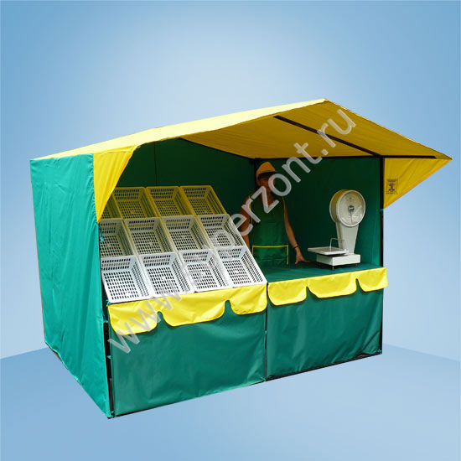

  - Палатка торговая 2 х 2 х2,1 м, стойка овощная, стол

  - Конструкция по способу защиты от поражения электрическим током должна соответствовать нормативам ГОСТ 12.2.007.0-75 Система стандартов безопасности труда. Изделия электротехнические. Общие требования безопасности.

  - В доступном для ознакомления потребителя месте должна быть размещена вывеска организации с указанием следующей информации: фирменное наименование (наименование) организации, место ее нахождения (адрес), режим работы.

